*LE ARMI DELLA POLIZIA SCIENTIFICA*

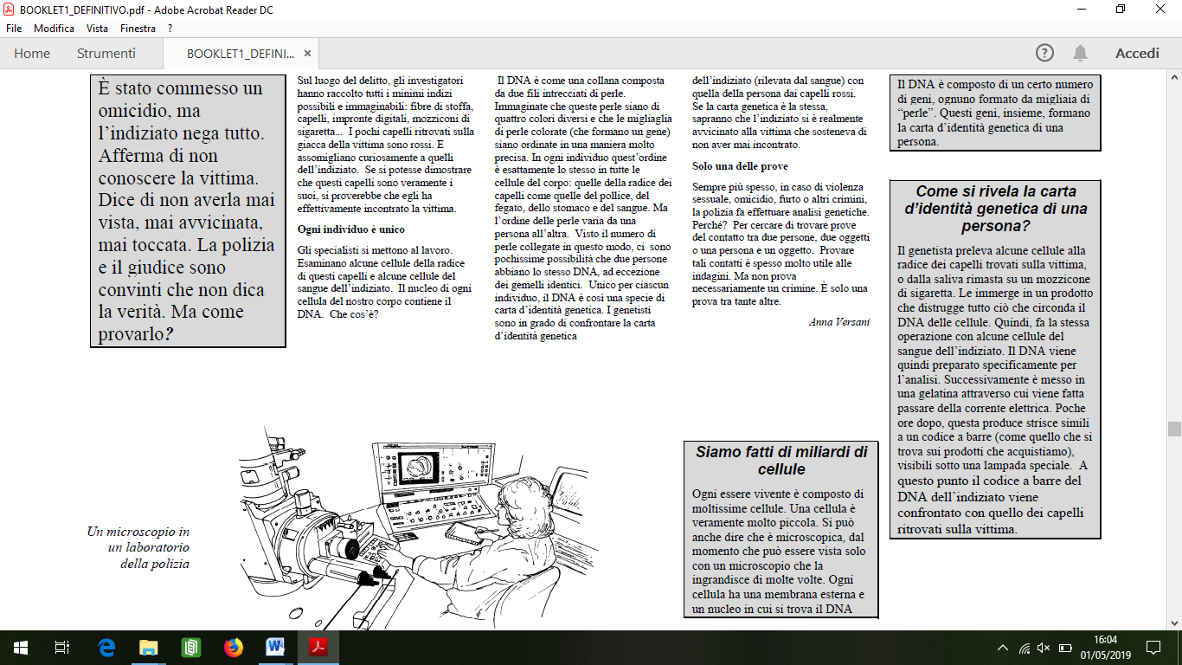

Per spiegare la struttura del DNA, l’autrice parla di una collana di perle. In che modo queste collane di perle variano da un individuo all’altro?

Qual è lo scopo del riquadro intitolato “Come si rivela la carta d’identità genetica”? Serve a spiegare ………

Qual è lo scopo principale dell’autrice?

L’ultima frase dell’introduzione (la prima sezione ombreggiata) dice: “Ma come provarlo?”

Secondo il testo gli investigatori cercano di trovare la risposta a questa domanda interrogando dei testimoni o effettuando analisi genetiche o interrogando a fondo l’indiziato oppure rivedendo tutti i risultati delle indagini?

*…. tratto da un articolo sullo strato di ozono.*

L’atmosfera è un mare di aria e costituisce una risorsa naturale preziosa per la vita sulla Terra. Purtroppo, le attività umane basate su interessi personali e nazionali stanno arrecando danni a questa risorsa comune, in particolar modo provocando l’assottigliamento del fragile strato di ozono che agisce da scudo protettivo per la vita sulla Terra.

Le molecole di ozono sono formate da tre atomi di ossigeno, a differenza delle molecole di ossigeno costituite da due atomi. Le molecole di ozono sono molto rare: meno di dieci ogni milione di molecole d'aria. Per circa un miliardo di anni, tuttavia, la loro presenza nell’atmosfera ha giocato un ruolo fondamentale nella conservazione della vita sulla Terra. A seconda dell'altitudine a cui si trova, l’ozono può proteggere o danneggiare la vita sulla Terra. L’ozono nella troposfera (fino a 10 chilometri dalla superficie terrestre) è ozono “cattivo”, che può provocare danni ai tessuti polmonari e alle piante. Circa il 90%, però, dell’ozono che si trova nella stratosfera (tra 10 e 40 chilometri dalla superficie terrestre) è ozono “buono” che, gioca un ruolo positivo nell’assorbimento delle pericolose radiazioni ultraviolette (UV-B) del Sole.

Senza questo strato benefico di ozono, gli uomini sarebbero maggiormente sensibili a determinate malattie, provocate dall’aumento dell'influenza dei raggi ultravioletti del Sole. Nel corso degli ultimi decenni la quantità di ozono è diminuita. Nel 1974 è stato ipotizzato che i clorofluorocarburi (CFC) potrebbero essere una delle cause di questo fenomeno. Fino al 1987 la valutazione scientifica della relazione di causa-effetto non è stata sufficientemente convincente per dimostrare l'implicazione dei CFC. Tuttavia, nel settembre 1987, diplomatici del mondo intero si sono riuniti a Montreal (Canada) e si sono accordati per fissare severe restrizioni all'utilizzo dei CFC.

Nel testo riportato sopra non viene indicato come l’ozono si crea nell’atmosfera. Ogni giorno si forma dell’ozono e ne scompare dell’altro. Nelle vignette che seguono viene illustrato il modo in cui si forma l’ozono.

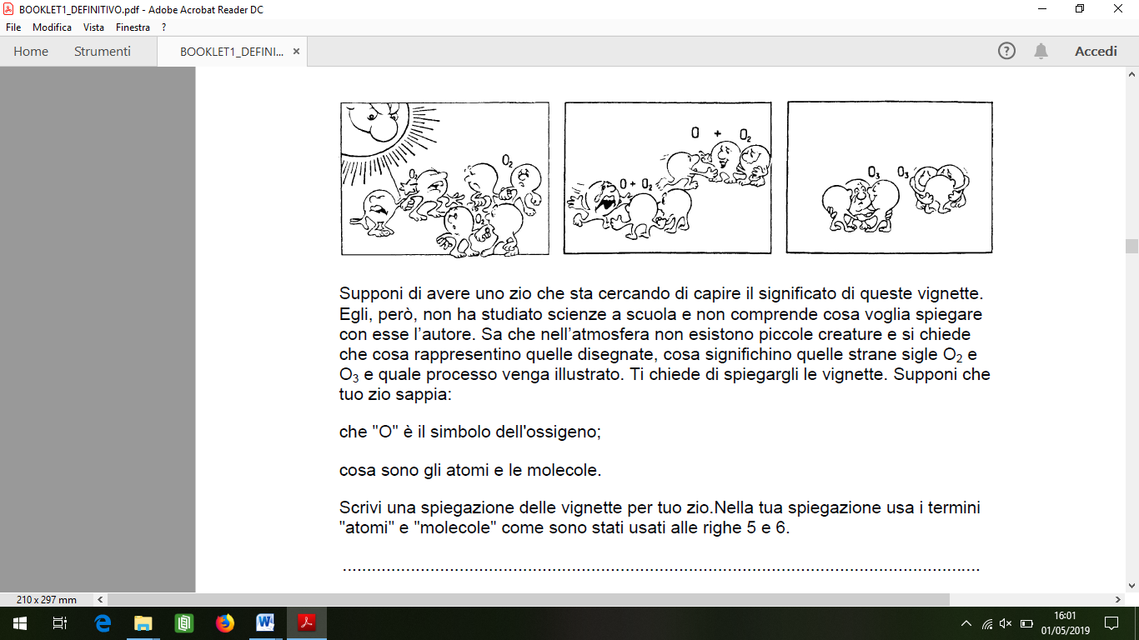

Supponi di avere uno zio che sta cercando di capire il significato di queste vignette. Egli, però, non ha studiato scienze a scuola e non comprende cosa voglia spiegare con esse l’autore. Sa che nell’atmosfera non esistono piccole creature e si chiede che cosa rappresentino quelle disegnate, cosa significhino quelle strane sigle O2 e O3 e quale processo venga illustrato. Ti chiede di spiegargli le vignette. Supponi che tuo zio sappia: che "O" è il simbolo dell'ossigeno; cosa sono gli atomi e le molecole.

Esponi una spiegazione delle vignette per tuo zio.

Nell’articolo si legge: “Senza questo strato benefico di ozono, gli uomini sarebbero maggiormente sensibili a determinate malattie, provocate dall’aumento dell'influenza dei raggi ultravioletti del Sole.” Cita una di queste malattie specifiche.

**EFFETTO SERRA: REALTÀ O FANTASIA?**

Gli esseri viventi hanno bisogno di energia per sopravvivere. L’energia che mantiene la vita sulla Terra proviene dal Sole che irradia energia nello spazio perché è molto caldo. Una minima parte di questa energia raggiunge la Terra.

L’atmosfera terrestre funziona come uno strato protettivo sulla superficie del nostro pianeta, impedendo le variazioni di temperatura che si verificherebbero se non ci fosse l’aria.

La maggior parte dell’energia proveniente dal Sole attraversa l’atmosfera terrestre. Una parte di questa energia è assorbita dalla Terra, un'altra è invece riflessa dalla superficie terrestre. Parte di questa energia riflessa viene assorbita dall’atmosfera.

Come risultato di questo processo, la temperatura media sulla superficie terrestre è maggiore di quella che ci sarebbe in assenza di atmosfera. L’atmosfera terrestre ha lo stesso effetto di una serra, da qui il termine *effetto serra.*

L’effetto serra sembra sia diventato più marcato durante il ventunesimo secolo.

Che la temperatura media dell’atmosfera terrestre sia aumentata è un dato di fatto. Sui giornali e sui periodici viene spesso citato l’aumento dell’emissione di diossido di carbonio (anidride carbonica) come causa principale dell’aumento della temperatura nel ventesimo secolo.

Uno studente, di nome Andrea, si interessa della relazione possibile tra la temperatura media dell’atmosfera terrestre e l’emissione di diossido di carbonio sulla Terra. In una biblioteca trova i seguenti due grafici.

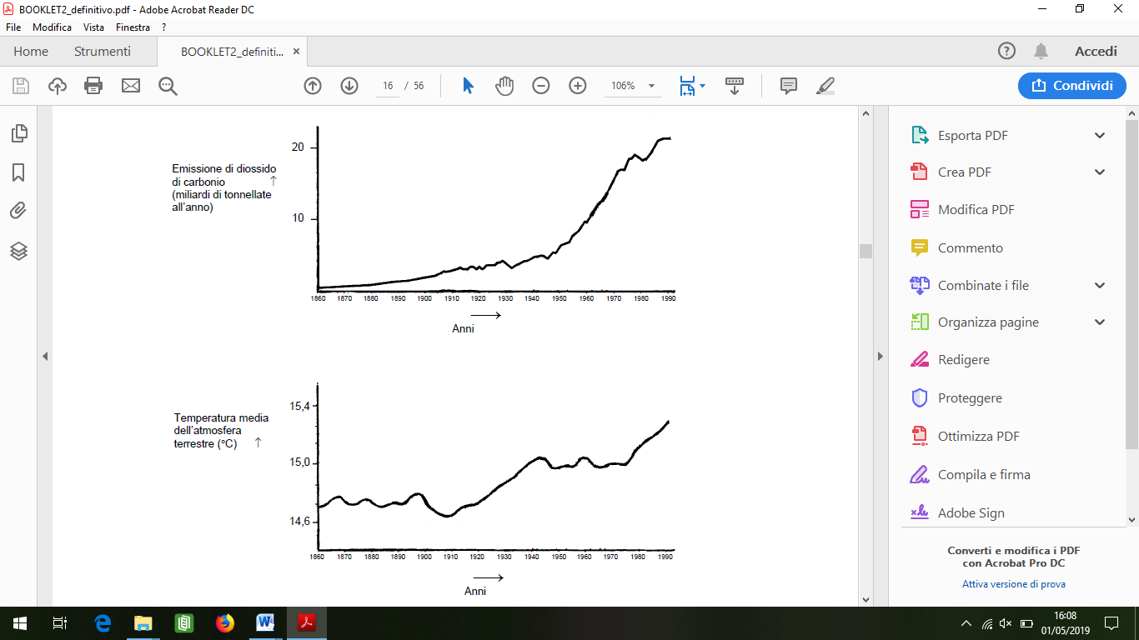



Da questi due grafici Andrea conclude che l’aumento della temperatura media dell’atmosfera terrestre è sicuramente dovuto all’aumento dell’emissione di diossido di carbonio.

Da quale caratteristica dei grafici Andrea trae la sua conclusione?

Un'altra studentessa, Gianna, non è d’accordo con la conclusione di Andrea. Paragona i due grafici e dice che alcune parti dei grafici non confermano la sua conclusione.

Fornisci un esempio di una parte dei grafici che non conferma la conclusione di Andrea. Spiega brevemente la tua risposta.

COLTURE GENETICAMENTE MODIFICATE

**IL MAIS OGM DOVREBBE ESSERE VIETATO**

*Alcuni gruppi ambientalisti chiedono che sia vietata una nuova specie di mais geneticamente modificato (OGM, Organismo Geneticamente Modificato). Questo mais OGM è concepito per resistere a un nuovo potente diserbante che distrugge le piante di mais tradizionale. Questo nuovo diserbante distruggerà la maggior parte delle erbacce che crescono nei campi di mais. Gli ambientalisti sostengono che, poiché queste erbacce costituiscono il nutrimento di piccoli animali, in particolare insetti, l’utilizzo di questo nuovo diserbante con il mais OGM sarà dannoso per l’ambiente. I sostenitori del mais OGM rispondono che uno studio scientifico ha dimostrato che non sarà così.*

Ecco qualche dettaglio sullo studio scientifico citato nell’articolo qui sopra:

* è stato seminato mais in 200 campi in tutto il paese;
* ogni campo è stato diviso in due parti. In una metà, è stato coltivato mais geneticamente modificato (OGM) trattato con il nuovo potente diserbante, e nell’altra metà è stato coltivato mais tradizionale trattato con un diserbante tradizionale;
* il numero di insetti trovato sul mais OGM trattato con il nuovo diserbante è risultato quasi uguale al numero di insetti trovato sul mais tradizionale trattato con il diserbante tradizionale.

Quali sono i fattori che vengono variati di proposito nella ricerca scientifica citata nell’articolo?

È stato seminato mais in 200 campi in tutto il paese. Perché gli scienziati hanno utilizzato più di un sito?